Взаимоотношения беломорских мидий и морских звезд Asterias rubens

Хайтов В. М., Макарычева А. Ю.

Санкт-Петербургский государственный Университет, Биологический факультет, Кафедра зоологии беспозвоночных, Университетская набережная д. 7.

Кандалакшский государственный заповедник, Кандалакша, ул. Линейная д.35.

Лаборатория экологии морского бентоса (гидробиологии), ЭБЦ «Крестовский остров», Санкт-Петербург, Крестовский пр. д.19.

Исследования генетической структуры моллюсков рода *Mytilus* в Белом и Баренцевом морях (Väinölä and Strelkov, 2011.; Буфалова et al., 2005.; Католикова et al., 2010.; Стрелков et al., 2008.) позволили идентифицировать в этих акваториях два относительно обособленных генофонда. Первый пул оказался близок к атлантической форме мидий (*M. edulis* L., 1758), второй - к тихоокеанской (*M. trossulus* Gould, 1850). Относительно видового статуса этих групп долгое время велись споры (см. Наумов, 2006.). Однако исследования генетических, морфологических и экологических особенностей убеждают, что описанные группы ведут себя, по крайней мере, в Белом море, как два симпатрических вида, хотя в условиях совместного поселения между ними и возможна ограниченная гибридизация (Katolikova et al., 2016.). В связи с этим становится актуальным изучение экологических связей беломорских *M.edulis* и *M.trossulus*, как друг с другом, так и с иными обитателями Белого моря. Если эти две формы действительно ведут себя как два разных вида, то можно ожидать, что характер их связей с другими членами биоценозов (потенциальными конкурентами, симбионтами, хищниками) должен в чем-то различаться.

Одним из компонентов морских сообществ, вступающих с мидиями в непосредственные взаимоотношения на мелководьях Белого моря, являются морские звезды *Asterias rebens* L., 1758. Присутствие этих хищников, оказывается одним из самых мощных факторов, ограничивающих распределение мидий, как в Белом море (Беэр, 1979.), так и в других морях Северной Атлантики (Anger et al., 1977.; Dolmer, 1998.; Saier, 2001.; Seed and Suchanek, 1992.). Исключительно высокий пресс этих хищников может приводить к сокращению биомассы мидий, в среднем для Белого моря, почти на четверть, а в некоторых биотопах, например, вокруг камней, где скапливаются звезды, эта величина доходит до 80% (Беэр, 1979.). Массовые скопления морских звезд, периодически возникающие в морях Атлантики, могут покрывать огромные площади (до нескольких гектар), на которых уничтожаются сотни (а иногда и тысячи) тонн моллюсков (Dare, 1982.).

Сами мидии, подвергаясь атакам со стороны хищников, демонстрируют целый арсенал защитных реакций (увеличивают размер мускула-замыкателя, сильнее прикрепляются к субстрату, формируют агрегации). Исследования, проведенные на берегах Канады (Lowen et al., 2013.), где, как и в Белом море, формируются совместные поселения *M.edulis* и *M.trossulus*, показали, что мидии разных форм демонстрируют заметные различия в описанных реакциях.

Вместе с тем, морских звезд можно считать, скорее, полифагами, не демонстрирующими узкой пищевой специализации (Anger et al., 1977.). Следовательно, можно ожидать, что для этих хищников столь близкие формы, как *M.edulis* и *M.trossulus*, выступая в качестве пищевых объектов, будут совершенно одинаковы. Однако если будет доказано, что морские звезды демонстрируют предпочтения в пользу одной из этих форм, то это будет служить доводом в пользу того, что с точки зрения «стороннего наблюдателя» *M.edulis* и *M.trossulus* должны рассматриваться, как две разные биологические сущности, не являющиеся плодом игр популяционных генетиков. В данной работе мы попытались выяснить, различаются ли вероятности атак морских звезд A. rubens на беломорских *M.edulis* и *M.trossulus*.

## Материал и методика

Исследование основано на экспериментах, проведенных в августе 2015 и 2016 гг. на литорали о. Ряжкова (Кандалакшский залив Белого моря, территория Кандалакшского заповедника, рис. +).

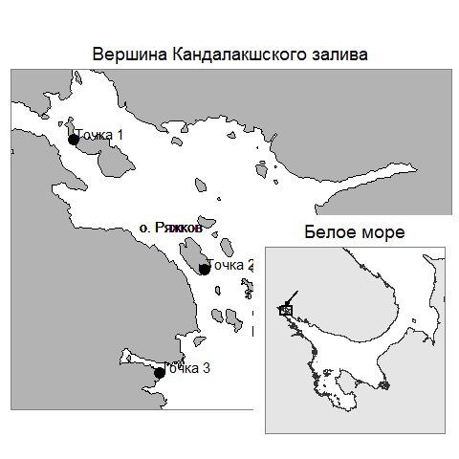

Рис. + Расположение точек сбора материала.

## Сбор животных для экспериментов

Морские звезды, для всех экспериментов были собраны в районе нуля глубин и верхней сублиторали Южной губы о. Ряжкова (рис. +). Сбор животных осуществляли водолазы, которые аккуратно отделяли звезд диаметром + - + мм от субстрата (плотный мат нитчатых водорослей) и помещали их в сетчатый отсадник. Далее звезды были пересажены в пластиковые контейнеры (размеры +х+х+), затянутые сеткой с размером ячеи ++ мм. Эти контейнеры были вывешены в море с плавучего причала на глубину около 1 м. До использования в эксперименте морские звезды содержались без доступа к пище не менее ++, но не более ++ дней.

Мидии были собраны в трех точках (рис. +), которые по результатам исследований генетической структуры поселений мидий (Katolikova et al., 2016.), существенно различаются по соотношению *M.edulis* и *M.trossulus*. Точка №1 располагалась на корге в проливе между о. Олений и о. Телячий. В этом районе в поселениях преобладают M. trossulus (Katolikova et al., 2016.). Здесь были собраны мидии как для экспериментов 2015, так и 2016 гг. В точках №2 и №3, которые находились на литорали о. Ряжкова и губы Воронья, соответственно (рис. +), преобладают *M.edulis* (Katolikova et al., 2016.). Моллюски, собранные в точке №2 были использованы в экспериментах 2015 г., а в точке №3 – в 2016 г.

Все собранные мидии, после отмывки от ила, подвергались дополнительной сортировке, направленной на повышение доли того или иного вида в выборке. Для этого использовался признак, предложенный в работе Э. Бюмона с соавторами (Beaumont et al., 2008.). Согласно результатам Бюмона, *M.edulis* и *M.trossulus* различаются по толщине и гибкости створок. При сжатии в дорзо-вентральном направлении раковин *M.trossulus*, которые обладают более тонкими и гибкими створками, в районе сифонального края раковины появляется зияющая щель. Аналогичное воздействие на раковины *M.edulis* не приводит к появлению щели. Среди мидий, собранных из точки №1, отбирали тех моллюсков, которые обладали более тонкими, гибкими створками, а среди мидий, собранных на точках №2 и №3, отбирали тех, которые обладали наиболее прочными створками. Помимо этого проводилась дополнительная сортировка мидий по размерам. В экспериментах 2015 г. в каждой точке мы отбирали мидий трех размерных классов 10-20, 20-30 и 30-40 мм. В экспериментах 2016 гг. все мидии были стандартизированы по размеру (20-30 мм). Все отобранные моллюски далее были вывешены в сетках (размер ячеи 5 мм) в море и содержались там не менее ++ дней вплоть до высадки в экспериментальные контейнеры.

## Организация и ход экспериментов

Были использованы пластиковые контейнеры (+х+х+ см), которые на 2/3 высоты закапывали в грунт на нижней части средней литорали Южной губы о. Ряжкова (N = 67,007874, E = 32,574808). Линия контейнеров была вытянута вдоль уреза воды. Вход в каждый контейнер был затянут сеткой с размером ячеи 1 мм, позволявшей свободно проходить водообмену во время прилива, но препятствующей выходу животных, используемых в эксперименте. Общее описание экспериментов приведено в табл. +.

Таблица +. Описание материала экспериментов.

|  |  |  |  |  |  |  |
| --- | --- | --- | --- | --- | --- | --- |
| Год | Обозначение эксперимента | Количество контейнеров | Количество мидий, высаженных в каждый контейнер | Размеры мидий (мин – макс) | Количество морских звезд | Время экспозиции мидий совместно со звездами (сут.) |
| 2015 | Exp1 | 9 | 70 | 15-39 | 2 | 4 |
| 2015 | Exp2 | 9 | 24 | 14-38 | 2 | 4 |
| 2015 | Exp3 | 9 | 24 | 15-37 | 2 | 4 |
| 2016 | Exp4 | 12 | 30 | 17-30 | 2 | 2 |
| 2016 | Exp5 | 11 | 30 | 17-30 | 2 | 2 |

В 2015 году было проведено три эксперимента. В первом (далее Exp1), в каждый контейнер помещали по 72 мидии (по 6 мидий каждого размерного класса, собранных из точки №1, и аналогичное количество из точки №2). Через сутки экспозиции, моллюски, которые не прикрепились биссусом к стенкам контейнера или другим мидиям, были удалены. Сразу после этого в каждый контейнер было высажено по две морские звезды. Далее, через каждый приливный цикл (приблизительно каждые 12-13 часов) из всех контейнеров вынимали створки съеденных моллюсков. Этот процесс повторялся в течение 4 суток. На пятые сутки все животные из контейнеров были изъяты. Морские звезды были отпущены в море, а мидии подвергнуты дальнейшей обработке (см. ниже). Второй и третий эксперименты 2015 г. (Exp2 и Exp3) были организованы аналогично, но в каждый контейнер помещали по 24 мидии (по 4 особи каждого из трех размерных классов). Контейнеры после завершения каждого эксперимента промывали морской водой. Следующий эксперимент запускался в тех же контейнерах не ранее чем через 2 суток после окончания предыдущего эксперимента. Между экспериментами контейнеры оставались на литорали.

Два эксперимента, проведенных в 2016 г. (Exp4 и Exp5), были организованы аналогично. Отличия заключались лишь в стандартизации мидий по размерам и в продолжительности срока изъятия съеденных моллюсков, который состоял всего 2 суток.

## Морфометрический анализ раковин мидий

Все моллюски, извлеченные из контейнеров, были разбиты на две группы: съеденные и выжившие. Моллюски второй категории были сварены, мягкие ткани удалены. Все створки обеих категорий были промаркированы и высушены. На сухих раковинах были определены следующие количественные параметры: длина раковины (L), расстояние от вершины раковины до переднего края «язычка» призматического слоя, прослеживающегося под нимфой лигамента (a, рис. +) и расстояние от вершины раковины до заднего края лигамента (l, рис +). Для каждой мидии была вычислена величина индекса Z=a/l, который демонстрирует высокую корреляцию с генетическим статусом мидий (Katolikova et al., 2016.). Ранее было показано, что у генотипированных мидий из Белого моря, отнесенных к *M.trossulus*, величина Z обычно колеблется около нуля, в то время как у мидий, отнесенных к *M.edulis* эта величина больше нуля и стремится к единице (Katolikova et al., 2016.). В соответствии с индексом Z, мы разбили всех мидий на две категории, которые далее будем обозначать, как морфотипы. К морфотипу «MT», то есть к мидиям морфологически близким к *M.trossulus*, мы относили моллюсков, у которых индекс Z был равен нулю. К морфотипу «ME», мидии морфологически близкие к *M.edulis*, мы относили моллюсков, у которых Z>0. Помимо такой, дискретной, классификации морфотипов мы использовали индекс Z, как непрерывную ковариату в регрессионном анализе (см. ниже).

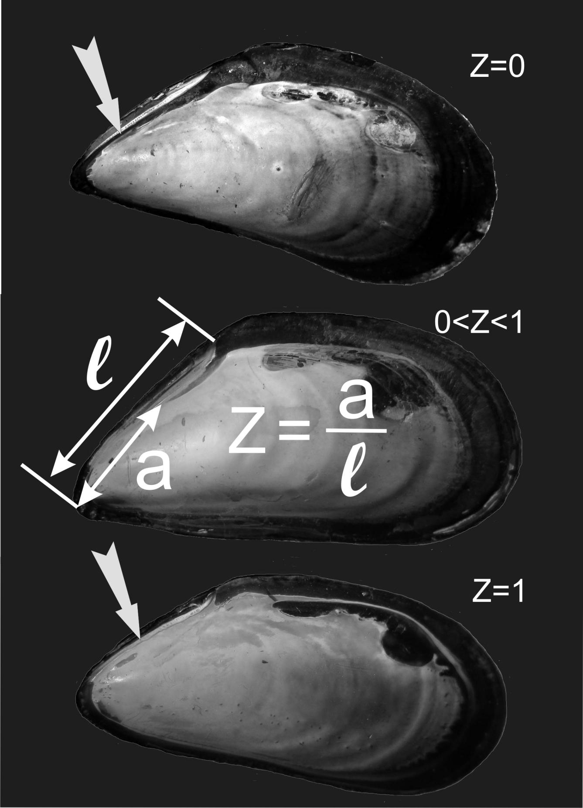

Рисунок +. Разные варианты выраженности призматического слоя в районе лигамента у беломорских мидий и схема измерения морфологических параметров мидий.

## Статистический анализ

Для всех статистических анализов были использованы функции из языка статистического программирования R (R Core Team, 2016.), названия функций и пакетов приведены ниже. Для каждого контейнера была рассчитана доля численности морфотипа MT в общей численности изначально высаженных моллюсков, а также доля этого морфотипа среди съеденных и среди выживших мидий. Поскольку описанные величины отражают соотношения во взаимозависимых выборках (доля MT среди съеденных и выживших моллюсков из одних и тех же контейнеров, дополнительно объединенных в совокупности, соответствующие экспериментам) применение стандартных статистических процедур сравнения будет некорректным. В связи с этим, в данном случае, каких-то формальных статистических тестов мы не применяли, а ограничились лишь визуализацией частотных распределений: были построены боксплоты. Для данного анализа и последующих действий, направленных на визуализацию результатов, использовались графические функции из пакета “ggplot2” (Wickham, 2009.).

Для более детального статистического анализа связи между вероятностью быть съеденной и морфометрическими показателями мидий были построены обобщенные линейные модели со смешанными эффектами, основанные на биномиальном распределении остатков (GLMM, (Zuur et al., 2009.)). В этих моделях зависимой переменной выступала вероятность того, что моллюск попадет в группу съеденных (в анализе использовалось логит-преобразование вероятностей). В качестве предикторов фиксированной части моделей были использованы значения индекса Z (непрерывная величина), длина мидии (L, непрерывная величина), эксперимент (дискретный фактор) и все взаимодействия между указанными переменными. В качестве источника случайного варьирования (случайный группирующий фактор) в моделях рассматривался фактор «контейнер», иерархически соподчиненный фактору «эксперимент». Случайный фактор определял как дисперсию свободного члена модели, так и дисперсию углового коэффициента для индекса Z (random intercept and random slope model, (Zuur et al., 2009.)). Для подбора коэффициентов модели была использована функция glmer() из пакета “lme4” (Bates et al., 2015.). Описанный анализ проводился независимо для материала 2015 и 2016 гг. Мы намеренно не объединяли результаты экспериментов двух лет для того, чтобы проверить существенно ли изменяются год от года ключевые коэффициенты моделей. После расчета параметров полной модели, описанной выше, проводилось пошаговое ее упрощение (backward selection) с целью построения оптимальной модели, лишенной избыточных предикторов. В ходе этого анализа из полной модели последовательно удаляли те или иные предикторы (или взаимодействия предикторов) и сравнивали исходную, полную модель с редуцированной. Сокращенная модель считалась лучше полной, если информационный критерий Акаике (AIC), рассчитанный для нее, был меньше, чем AIC для полной модели (протокол выбора оптимальной модели описан в (Zuur et al., 2009.)). Выбор оптимальной модели проводился с помощью функции drop1() из пакета “stats” (R Core Team, 2016.). Статистическая значимость различий между полной и редуцированной моделями оценивалась с помощью критерия отношения правдоподобий (Quinn and Keough, 2002.).

# Результаты

Частотное распределение индекса Z среди моллюсков, использованных в экспериментах, имело явный бимодальный характер (рис. +). Бимодальное распределение прослеживалось и среди съеденных моллюсков.

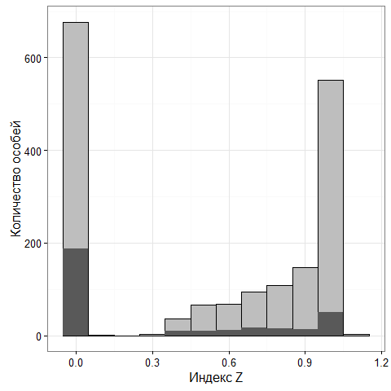

Рисунок +. Частотное распределение индекса Z у мидий, использованных в эксперименте. Более темной заливкой показано распределение у съеденных мидий.

Соотношение численностей морфотипов MT и ME в экспериментальных контейнерах в начале эксперимента заметно отличалось от запланированного соотношения 1:1 (рис. +): доля особей морфотипа MT оказалась меньше доли особей морфотипа ME. Медиана доли морфотипа MT, вычисленная по всем 50 контейнерам, использованным в экспериментах, составила 39% (минимум 23%, максимум 58%).

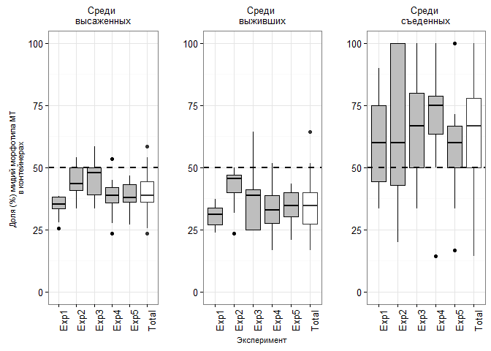

Рисунок +. Распределение доли мидий, имеющих морфотип MT, среди изначально высаженных (левая панель), среди выживших (средняя панель) и среди съеденных моллюсков(правая панель). Горизонтальная пунктирная линия, проведена для соотношения 50:50%. Горизонтальные линии внутри боксов отражают медианы.

Соотношение численностей морфотипов среди выживших мидий было близко к соотношению среди изначально всаженных особей (рис. +): медиана доли морфотипа MT составила 35% (17 – 64%). В то же время, доля морфотипа MT среди съеденных особей была заметно выше (рис. +): медиана, составила 67% (14 – 100%). Таким образом, если среди изначально высаженных моллюсков преобладали мидии морфотипа ME, то среди съеденных особей преобладали MT морфотипы.

Для более детального анализа связи вероятности успешной атаки звездами и морфотипа жертвы был проведен регрессионный анализ. Полные модели (ковариаты: индекс Z, длина моллюска (L), эксперимент и все взаимодействия этих предикторов), подобранные на материале 2015 и 2016 гг., имели AIC равные 852.4 и 654, соответственно. После пошагового упрощения из обеих моделей удалось исключить все взаимодействия предикторов. Для упрощенных моделей AIC были ниже и составляли 842.8 и 651.3. Упрощенные модели не демонстрировали достоверных отличий от соответствующих им полных моделей (тест отношения правдоподобий, p>0.05). Описание финальных моделей приведено в таблицах + и +.

Таблица +. Параметры моделей, описывающих связь вероятности успешной атаки морских звезд с изученными ковариатами на материале 2015 г.

|  |  |  |  |
| --- | --- | --- | --- |
| Член модели | Оценка параметра модели | Стандартная ошибка оценки параметра | Уровень значимости |
| Свободный член | 1.40 | 0.427 | <0.01 |
| Индекс Z | -1.49 | 0.311 | <0.01 |
| Длина моллюска (L) | -0.11 | 0.017 | <0.01 |
| Exp2 | 0.38 | 0.240 | 0.113 |
| Exp3 | 1.12 | 0.219 | <0.01 |

Таблица +. Параметры моделей, описывающих связь вероятности успешной атаки морских звезд с изученными ковариатами на материале 2016 г.

|  |  |  |  |
| --- | --- | --- | --- |
| Член модели | Оценка параметра модели | Стандартная ошибка оценки параметра | Уровень значимости |
| Свободный член | 1.40 | 1.279 | 0.274 |
| Индекс Z | -1.25 | 0.249 | <0.01 |
| Длина моллюска (L) | -0.11 | 0.053 | 0.047 |
| Exp5 | 0.56 | 0.239 | 0.019 |
|  |  |  |  |

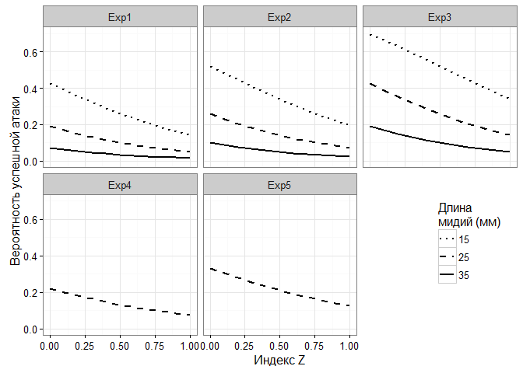

Рисунок +. Логистические регрессионные кривые, демонстрирующие связь между вероятностью успешной атаки морских звезд и индексом Z, характеризующим морфотип мидии. Приведены линии, рассчитанные для трех размерных классов мидий.

Для визуализации характера связей, описываемых полученными моделями, приведен рисунок +. Логистические регрессионные кривые демонстрируют падение вероятности успешных атак по мере увеличения значений индекса Z (отрицательный коэффициент при ковариате Z, табл. +, +). Кривые, описывающие эту связь для разных размерных классов мидий, указывают на то, что вероятности успешных атак на более крупных моллюсков ниже, чем на более мелких (см. отрицательный коэффициент при ковариате L, табл. +, +).

# Обсуждение

Проведенные эксперименты выявили достаточно четкую зависимость вероятности успешной атаки морских звезд от морфотипа жертвы. Если соотношение численностей морфотипов MT и ME среди изначально высаженных мидий было в пользу ME, то среди съеденных моллюсков наблюдалось обратное соотношение (рис. +). То есть голодные звезды в первую очередь (в несколько первых суток) преимущественно атаковали мидий морфологически близких к *M.trossulus*.

Вместе с тем, признак «наличие полоски призматического слоя в районе лигамента» (Katolikova et al., 2016.; Золотарев and Шурова, 1997.), по которому мы выделяли два морфотипа, задает лишь условные морфологические границы между видами. У беломорских мидий этот признак имеет количественный характер: могут быть разные степени выраженности язычка призматического слоя, в разной степени закрытого перламутровым слоем в районе лигамента (рис. +). Несмотря на то, что распределение индекса Z, дающего количественную оценку этого признака, имеет явный бимодальный характер (рис. +), мы не можем с уверенностью утверждать, что особи с Z=0 (морфотип MT) являются *M.trossulus*. Равно и особи с Z > 0 не могут считаться *M. edulis*. Связь индекса Z с генотипом мидии, хоть и велика, но носит вероятностный характер. Поэтому более надежной оценкой связи между вероятностью успешной атаки звезд и морфотипом жертвы будет оценка параметров регрессионной модели, связывающей вероятность успешной атаки со значениями индекса Z.

Две полученные нами модели имеют ряд важных свойств. Во-первых, при построении моделей, основанных на материале экспериментов 2015 и 2016 гг, мы начинали процесс поиска оптимальной модели с идентичных по своей структуре полных моделей. После независимого пошагового упрощения финальные, оптимальные, модели и в том и в другом случае имели одинаковую структуру. Это свидетельствует о том, что характер связей между вероятностью быть съеденной и однотипными предикторами воспроизводится в двух независимых совокупностях.

Во-вторых, вероятность успешных атак значимо варьирует от эксперимента к эксперименту. Возможно, это связано с погодными условиями, различающимися в периоды, когда были проведены работы. Однако возможно и другое объяснение. На рис. + хорошо заметна тенденция повышения вероятности успешной атаки от более ранних экспериментов к более поздним. Это наблюдалось как в 2015, так и в 2016 гг. Поскольку мы не контролировали строго время выдерживания морских звезд без доступа к пище, то, возможно, что хищники к боле поздним экспериментам голодали дольше, что может объяснять более интенсивное поедание жертв. Однако если сравнивать линии регрессии, построенные для мидий одного размерного класса (например, для среднего размера 25 мм, рис. +), то важно отметить, что варьирование предсказанных моделью значений невелико не только в пределах экспериментов одного года, но и при сравнении значений, полученных в разные годы.

В-третьих, оценки параметров, описывающих связь между вероятностью успешной атаки и размером жертвы, оказались практически идентичны в экспериментах 2015 и 2016 гг. (-0,11 ± 0,017 и -0,11 ± 0,053, соответственно). Отрицательные значения коэффициентов говорят о том, что в обеих сериях экспериментов звезды чаще атаковали более мелких особей. Данная закономерность, очевидно, объясняется тем, что в работе были использованы морские звезды небольших размеров.

В-четвертых, отсутствие значимого взаимодействия предикторов свидетельствует о независимом характере влияния индекса Z и размера мидии на выбор жертвы. При этом отсутствие взаимодействий этих ковариат с фактором «эксперимент» говорит о том, что характер выбора однотипно воспроизводился в разных экспериментах, проведенных в один год.

И, наконец, наиболее существенным для поставленных в работе вопросов, является то, что коэффициенты при ковариате Z, описывающей морфотип жертвы, оказались очень близки в экспериментах 2015 и 2016 гг. (-1,49 ± 0,311 и -1,25 ± 0,249, соответственно). Отрицательное значение коэффициентов говорит о том, что вероятность успешной атаки звезд на моллюсков с меньшим значением индекса Z выше, чем на мидий с высоким значением этого индекса. Поскольку индекс Z высоко коррелирует видовым статусом мидий (Katolikova et al., 2016.), мы можем утверждать, что в условиях проведенных экспериментов, хищники, действительно, в первую очередь атаковали мидий, которые по своим морфометрическим характеристикам более похожи на *M.trossulus*. При этом, коэффициенты, связывающие вероятности успешной атаки и значения индекса Z (-1,49 и -1,25 в разные годы) позволяют утверждать, что шансы быть съеденной у мидии с Z=0 (т.е. наиболее близкие к *M.trossulus*) приблизительно в 3-4 раза выше[1], чем у мидии с Z=1 (т.е. наиболее близкие к *M.edulis*).

Полученная нами закономерность хорошо согласуется с результатами некоторых предшествующих экспериментов и наблюдений. Так, Н. Каутский с соавторами (Kautsky et al., 1990.) в экспериментах, в которых мидий из Балтийского моря пересаживали в Северное море, обнаружили, что морские звезды охотнее атаковали мидий балтийского происхождения, чем посаженных совместно с ними моллюсков из Северного моря (90% среди съеденных моллюсков были мидии из Балтики). Аналогичные данные были получены в работах по измерению времени, необходимому для полного открытия створок мидии хищниками: мидий из Балтики звезды открывали значительно быстрее мидий из Северного моря (Norberg and Tedengren, 1995.).

Поскольку в настоящий момент не вызывает сомнения, что в Балтийском море представлены *M.trossulus*, а за Датскими проливами доминирует *M.edulus* (Riginos and Cunningham, 2005.), то можно считать, что выбор хищниками был связан с какими-то видовыми различиями. Авторы упомянутой работы (Kautsky et al., 1990.) заподозрили, что привлекательность балтийских мидий может быть обусловлена как особенностями их морфологии, так и различиями химических сигналов, испускаемых разными формами мидий. Последнее предположение получило косвенное подтверждение в работе, проведенной на побережье Канады (Lowen et al., 2013.). Здесь было показано, что морские звезды, не имея возможности тактильного контакта с жертвами двух видов, содержащихся в двух разных частях одного контейнера, тем не менее, чаще демонстрировали попытки атаковать, находясь в той части отсадника, где содержались *M.trossulus*, чем в той части садка, где содержались *M.edulus*. Таким образом, наличие каких-то специфических для *M.trossulus* химических сигналов, привлекающих морских звезд, кажется весьма вероятным.

Помимо возможных отличий в химических сигналах, существует еще целый комплекс этологических, морфологических и физиологических различий двух видов, которые могут обуславливать большую вероятность атак хищников на *M.trossulus*. Так, мидии этого вида менее склонны к формированию агрегаций, чем *M.edulis* (Liu et al., 2011.), в то время как формирование скоплений является одной из реакций мидий на присутствие хищников (Reimer and Tedengren, 1997.). Кроме того, створки у *M. trossulus* тоньше по сравнению с *M.edulis* (Beaumont et al., 2008.), что так же может облегчать морским звездам нападение. Наконец, в присутствии химических сигналов от хищников (морские звезды и крабы) *M.edulis* демонстрировали более выраженные защитные реакции (увеличивали силу биссусных нитей, наращивали массу мускула замыкателя), чем представители другого вида (Lowen et al., 2013.).

Если выявленные нами закономерности действительно свидетельствуют о большем предпочтении хищниками тихоокеанских мидий, тогда можно связать некоторые паттерны распределения *M.trossulus* в Белом море с влиянием морских звезд. Так, например, одной из черт, характерных для беломорских *M.trossulus*, является большее относительное обилие этих мидий на фукоидах, чем на поверхности грунта (Katolikova et al., 2016.). Поскольку массовые скопления звезд обычны именно на поверхности грунта, а не на талломах водорослей, то тяготение *M.trossulus* к водорослям может являться адаптацией, снижающей риск атаки хищников. Другая черта в распределении *M.trossulus* – это большее обилие этого вида в опресненных акваториях (Katolikova et al., 2016.; Riginos and Cunningham, 2005.). Поскольку *A.rubens* чувствительна к пониженной солености (Sarantchova, 2001.; Бергер, 1996.), то можно ожидать, что пресс этого хищника в опресненных участках будет ниже, а стало быть, более толерантные к пониженной солености *M.trossulus* будут получать преимущество в эстуариях. Если роль хищников действительно велика, то можно прогнозировать, что в тех местах, где обилие морских звезд велико, *M.trossulus* должны быть менее многочисленны в сублиторали по сравнению с литоральными биотопами. В тех акваториях, где звезд мало эти различия не должны быть столь велики.

Наши эксперименты и данные, полученные в других работах, говорят о том, что отношения двух форм беломорских мидий с такими ключевыми элементами донных сообществ, как хищники, весьма различны. То есть, рассматривая биоценотические связи, мы наблюдаем поведение двух форм беломорских мидий, скорее, как двух разных видов. Один из этих видов (*M.trossulus*), вероятно, является интродуцентом, недавно занесенным в акваторию Белого моря (Väinölä and Strelkov, 2011.). Можно ожидать, что отличия во взаимодействии вида-интродуцента с ключевым для Белого моря хищником, может сильно отразиться на структуре сообществ, вызвав серию перестроек, прогнозировать суть которых пока рано.

# Благодарности

Авторы искренне признательны администрации Кандалакшского заповедника за всестороннюю поддержку во время проведения полевых работ. Мы благодарим всех участников Беломорских экспедиций Лаборатории экологии морского бентоса (гидробиологии) за создание творческой атмосферы в экспедициях и помощь в решении технических и бытовых проблем. Особо мы благодарны П. П. Стрелкову за вовлечение нас в область изучения скрытого разнообразия морской биоты и плодотворные обсуждения наших исследований.

# Литература

Anger K., Rogal U., Schriever G., Valentin C., 1977. In-situ investigations on the echinoderm asterias rubens as a predator of soft-bottom communities in the western baltic sea. // Helgoländer Wissenschaftliche Meeresuntersuchungen 29, P. 439

Bates D., Mächler M., Bolker B., Walker S., 2015. Fitting linear mixed-effects models using lme4. // Journal of Statistical Software 67, P. 1–48

Beaumont A.R., Hawkins M.P., Doig F.L., Davies I.M., Snow M., 2008. Three species of mytilus and their hybrids identified in a scottish loch: Natives, relicts and invaders? // Journal of Experimental Marine Biology and Ecology 367, P. 100–110

Dare P.J., 1982. Notes on the swarming behaviour and population density of asterias rubens l. (echinodermata: Asteroidea) feeding on the mussel, mytilus edulis l. // Journal du Conseil 40, P. 112–118

Dolmer P., 1998. The interactions between bed structure of mytilus edulis l. and the predator asterias rubens l. // Journal of experimental marine biology and ecology 228, P. 137–150

Katolikova M., Khaitov V., Väinölä R., Gantsevich M., Strelkov P., 2016. Genetic, ecological and morphological distinctness of the blue mussels mytilus trossulus gould and m. edulis l. in the white sea. // PLOS ONE 11, P. e0152963. doi:[10.1371/journal.pone.0152963](https://doi.org/10.1371/journal.pone.0152963)

Kautsky N., Johannesson K., Tedengren M., 1990. Genotypic and phenotypic differences between baltic and north sea populations of mytilus edulis evaluated through reciprocal transplantations. i. growth and morphology. // Marine Ecology Progress Series 59, P. 203–210

Liu G., Stapleton E., Innes D., Thompson R., 2011. Aggregational behavior of the blue mussels mytilus edulis and mytilus trossulus: A potential pre-zygotic reproductive isolation mechanism: Aggregational behavior of m. edulis and m. trossulus. // Marine Ecology 32, P. 480–487. doi:[10.1111/j.1439-0485.2011.00446.x](https://doi.org/10.1111/j.1439-0485.2011.00446.x)

Lowen J., Innes D., Thompson R., 2013. Predator-induced defenses differ between sympatric mytilus edulis and m. trossulus. // Marine Ecology Progress Series 475, P. 135–143

Norberg J., Tedengren M., 1995. Attack behaviour and predatory success of asterias rubens l. related to differences in size and morphology of the prey mussel mytilus edulis l. // Journal of Experimental Marine Biology and Ecology 186, P. 207–220

Quinn G.P., Keough M.J., 2002. Experimental design and data analysis for biologists. Cambridge University Press

R Core Team, 2016. R: A language and environment for statistical computing. R Foundation for Statistical Computing, Vienna, Austria

Reimer O., Tedengren M., 1997. Predator-induced changes in byssal attachment, aggregation and migration in the blue mussel, mytilus edulis. // Marine & Freshwater Behaviour & Physioloy 30, P. 251–266

Riginos C., Cunningham C.W., 2005. Local adaptation and species segregation in two mussel (mytilus edulis × mytilus trossulus) hybrid zones: // Molecular Ecology 14, P. 381–400

Saier B., 2001. Direct and indirect effects of seastars asterias rubens on mussel beds (mytilus edulis) in the wadden sea. // Journal of Sea Research 46, P. 29–42

Sarantchova O.L., 2001. Research into tolerance for the environment salinity in sea starfish asterias rubens l. from populations of the white sea and barentz sea. // Journal of Experimental Marine Biology and Ecology 264, P. 15–28

Seed R., Suchanek T.H., 1992. Population and community ecology of mytilus, in: The Mussel Mytilus: Ecology, Physiology, Genetics and Culture., Dev.Aquacult.Fish Sci. Elsevier, Amsterdam. NL., pp. 87–169

Väinölä R., Strelkov P., 2011. Mytilus trossulus in northern europe. // Marine Biology 158, P. 817–833

Wickham H., 2009. Ggplot2: Elegant graphics for data analysis. Springer-Verlag New York

Zuur A., Ieno E., Walker N., Saveliev A., Smith G., 2009. Mixed effects models and extensions in ecology with r. // New York, NY: Spring Science and Business Media

Бергер В.Я., 1996. Влияние солености на способность морских звезд asterias rubens прикрепляться к субстрату. // Биология моря 22, P. 99–101

Беэр Т.Л., 1979. Запасы мидий и степень их уничтожения морскими звездами в районе беломорской биостанции мгу (кандалакшский залив- белого моря), in: Промысловые двустворчатые моллюски — мидии и их роль в экосистемах. Зоол. ин-т АН СССР, Ленинград, pp. 18–20

Буфалова Е., Стрелков П.П., Католикова М.В., Сухотин А., Козин М., 2005. Мидии рода mytilus губы тюва (кольский залив, баренцево море). // Вестник Санкт-Петербургского университета. Серия 3: Биология, 3rd ser. P. 99–105

Золотарев В., Шурова Н., 1997. Соотношение призматического и перламутрового слоев в раковинах мидий mytilus trossulus. // Биология моря 23, P. 26–30

Католикова М.В., Стрелков П.П., Хайтов В.М., Ганцевич М.М., Вайнола Р., 2010. Тихоокеанская мидия mytilus trossulus в белом море: Распространение, экологические и генетические взаимоотношения с mytilus edulis. // Изучение, рацинальное использование и охрана природных ресурсов Белого моря P. 72

Наумов А.Д., 2006. Двустворчатые моллюски белого моря. опыт эколого-фаунистического анализа, Исследования фауны морей. Зоологический институт РАН, Санкт-Петербург

Стрелков П.П., Католикова М.В., Лайус Д., Андреев В.М., Федюк М., 2008. Дискриминация беломорских мидий mytilus edulis l. и m. trossulus gould. // Вестник Санкт-Петербургского университета. Серия 3: Биология, 3rd ser. P. 77–82

1. Это следует из известного для логистической регрессии свойства коэффициентов модели: $e^{k}$ показывает во сколько раз изменятся шансы при увеличении значения предиктора на единицу (Quinn and Keough, 2002.). Поскольку k=-1,49 или -1.25, то при увеличении индекса Z от 0 до 1 величина шансов быть съеденной изменится в $e^{-1.49}=$ 0.2 или $e^{-1.25}=$ 0.3 раза. Если говорить о переходе от значений индекса Z=1 к значению индекса Z=0 (см. текст), то знак коэффициентов надо изменить на противоположный, следовательно вероятность быть съеденной изменится в $e^{1.49}=$ 4.4 или $e^{1.25}=$ 3.5 раза.